Plano de Comunicação do Programa de Compliance Público do Eixo Gestão de Riscos

2024

Introdução

Por meio do Decreto nº 9.406/2019, o governador Ronaldo Caiado instituiu o Programa de Compliance Público do Estado de Goiás (PCP). De acordo com o Termo de Compromisso de adesão da Secretaria de Estado da Economia ao PCP, cabe ao órgão aderente a elaboração do Plano de Comunicação dos valores e princípios que devem orientar a atuação dos servidores, funcionários e prestadores de serviços durante a implantação do programa. Neste sentido, devem ser desenvolvidas ações para a divulgação do PCP.

A norma ISO 31000:2018 prevê a fase de comunicação e consulta como uma das etapas no processo de implantação da Gestão de Riscos.
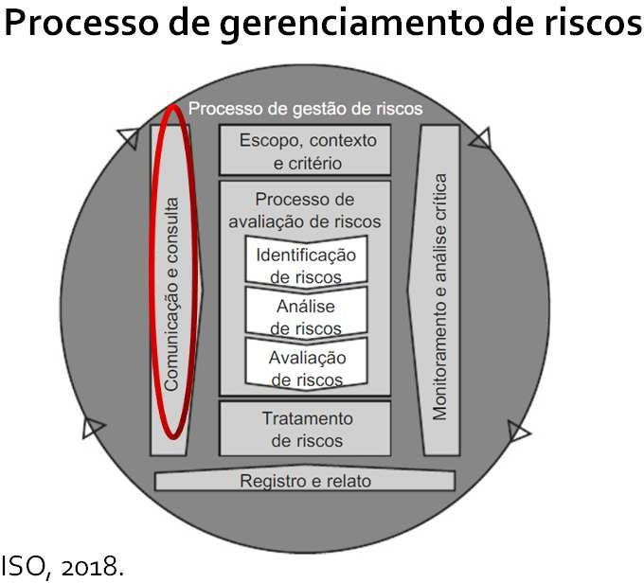

Figura 1 - Diagrama dos processos ISO 31000:2018.

A etapa de comunicação busca promover a conscientização e o entendimento do risco, enquanto a consulta envolve obter retorno e informação para auxiliar a tomada de decisões. Essas ações têm como propósito auxiliar as partes interessadas pertinentes na compreensão do risco, evidenciar a base utilizada para a tomada de decisões e a necessidade de tomar determinadas ações específicas.

Deve-se preocupar em reunir diferentes áreas de especialização para cada etapa do processo de gestão de riscos: elaboração do contexto, mapeamento e tratamento de riscos. Além disso, esse processo permite assegurar que pontos de vista diferentes sejam considerados apropriadamente ao se definirem critérios de risco e avaliarem riscos. Todas essas ações contribuirão para a construção de um senso de inclusão e propriedade entre os afetados pelo risco.

Dentre os principais benefícios auferidos por meio de um Plano de Comunicação e Consulta implantado e monitorado destaca-se o fornecimento de informações com qualidade para a supervisão dos riscos e a tomada de decisão.

Público-alvo

Público interno – servidores, terceirizados e estagiários. Mantê-los informados sobre a implantação e as principais ações do PCP-Gestão de Riscos na Secretaria de Estado da Economia.

Público externo – sociedade. Mantê-la informada das ações, avanços e resultados do PCP.

Objetivos da fase de comunicação e consulta

A seguir estão listados alguns objetivos do Plano de Comunicação:

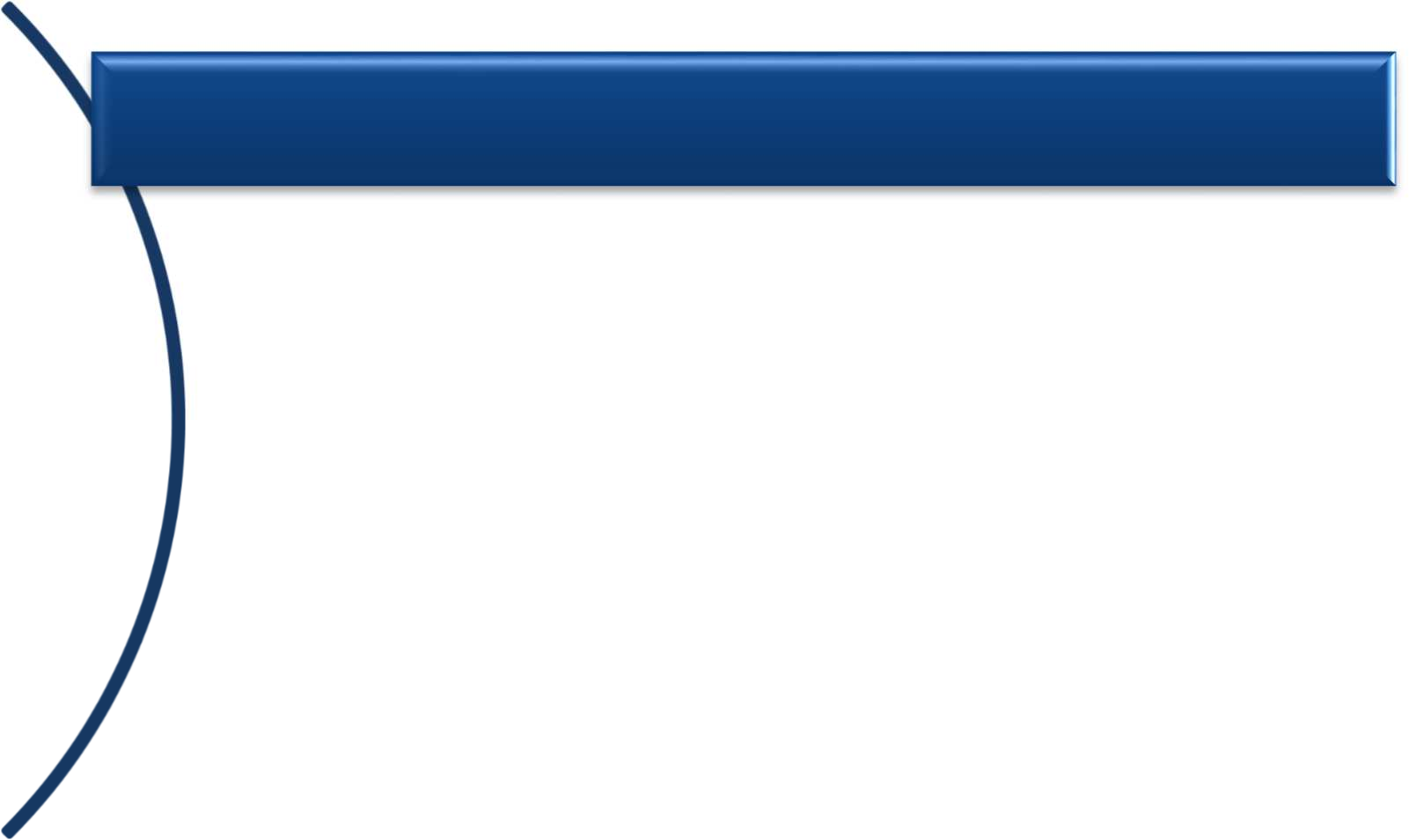
Promover a conscientização e o entendimento da gestão de riscos.
Familiarizar os servidores com a ideia de Gestão de Riscos: o que é, para quê
serve, quais os benefícios do programa e a quem se destina.
Subsidiar os servidores com informações relevantes sobre o Plano de Gestão de
Riscos adotado pelo órgão, comunicando-lhes as atividades e os resultados de gestão de riscos em toda a organização.
Estabelecer ações como envio de e-mails, produção de notas na intranet, newsletters,
notas no mural, dentre outros.

Figura 2 - Objetivos do Plano de Comunicação

Tipos de ações

Na execução deste plano foram identificados os seguintes veículos de comunicação disponíveis na Secretaria de Estado da Economia.

VEÍCULO | PROPOSTA | PÚBLICO ATINGIDO
E-mail   | Envio de e-mails periódicos para os servidores com dicas e perguntas do tipo “Você sabia? ” | Todos os servidores
 | Criação de um e-mail institucional específico na intranet para recebimento de opiniões, críticas e sugestões dos servidores sobre a Gestão de Riscos na Secretaria da Economia. | Todos os servidores
Ouvidoria   | Canal de comunicação na Ouvidoria para recebimento de dúvidas e sugestões dos servidores sobre a Gestão de Riscos na Secretaria da Economia. | Todos os servidores
Mural  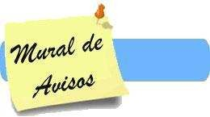 | Colocação de informações sobre a Gestão de Riscos nos dois murais da Secretaria da Economia. Divisão dos tipos de conteúdo. | Todos os servidores

VEÍCULO | PROPOSTA | PÚBLICO ATINGIDO
Intranet  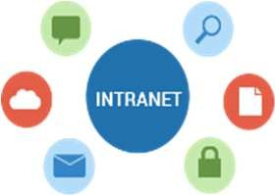 | Publicação periódica (quinzenal) na intranet de matérias referentes ao Plano de Compliance Público - Gestão de Riscos, tais como vídeos, documentos de estudo, eventos realizados, notícias de outros órgãos, melhorias esperadas, resultados alcançados, etc. | Todos os servidores
Indicação de multiplicadores   | Divulgação da indicação de servidores para atuarem como multiplicadores na divulgação das ideias de Gestão de Riscos dentro de suas unidades. | Todos os servidores
Gerenciamento do Risco  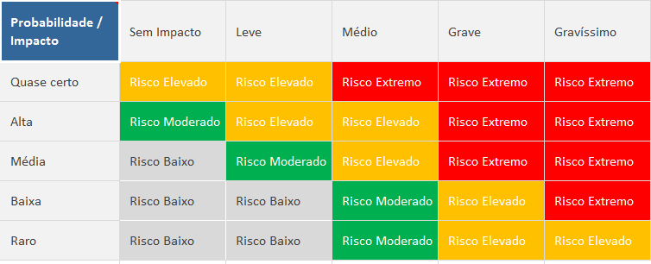 | Impressão da matriz de riscos de forma a contribuir com a incorporação da cultura de Gestão de Riscos entre os responsáveis pelo gerenciamento de riscos e integrantes do setor. | Gerentes de Risco
Tecnologia da Informação   | Divulgação de papel de parede temático na área de trabalho dos computadores da Secretaria da Economia. | Todos os servidores
Redes Sociais   | Divulgação de vídeos, notícias e informações nas redes sociais oficiais da Secretaria da Economia. | Todos os servidores e sociedade
Realização de reuniões abertas aos servidores   | Estabelecimento de reuniões abertas do Comitê Setorial aos servidores que tenham interesse, de forma a aumentar o senso de inclusão, comprometimento e pertença ao projeto. | Comitê Setorial. Demais servidores
Produção de vídeo do PCP   | Produção de vídeos sobre o PCP para envio por whatsapp dos servidores, divulgação na TV da recepção principal do Complexo Fazendário (divulgação interna) e nas redes sociais da Secretaria da Economia (divulgação externa). | Todos os servidores e sociedade

VEÍCULO | PROPOSTA | PÚBLICO ATINGIDO
Notícia para imprensa e no site   | Publicação periódica, no mínimo mensal, no site da Secretaria da Economia, e remessa de release para veículos de comunicação com informações referentes ao Plano de Compliance Público - Gestão de Riscos. | Todos os servidores e sociedade

Sugestões para temas a serem abordados nas mensagens

- Conceitos introdutórios sobre risco e controles.

- Aspectos práticos da metodologia utilizada na Secretaria da Economia (ISO 31.000;2018): composição do comitê, normativos publicados, critérios adotados.

- Melhorias esperadas com a Gestão de Riscos.

- Boas práticas e exemplos a seguir em Gestão de Riscos.

- Nível de maturidade alcançado em Gestão de Riscos.

- Resposta aos principais questionamentos recebidos pelo canal de e-mail/ouvidoria.

Recursos humanos e materiais

O trabalho de divulgação do PCP, em termos de recursos humanos e materiais, ficará sob a responsabilidade da Comunicação Setorial do órgão.

Cronograma

As ações serão desenvolvidas no ano de 2024. Serão elaboradas as peças, artes, notícias e notas referentes à divulgação do PCP - Gestão de Riscos.

CALENDÁRIO DE AÇÕES DE COMUNICAÇÃO – janeiro/dezembro 2024
MÊS | INTERNET | E-MAIL | OUVIDORIA | MURAL | REDES SOCIAIS | COMITÊ | INTRANET
Jan/24 | X | XXXX | X | XX | XXXX | X | XX
Fev/24 | X | XXXX | X | XX | XXXX | X | XX
Março/24 | X | XXXX | X | XX | XXXX | X | XX
Junho/24 | X | XXXX | X | XX | XXXX | X | XX
Julho/24 | X | XXXX | X | XX | XXXX | X | XX
Agos/24 | X | XXXX | X | XX | XXXX | X | XX
Set/24 | X | XXXX | X | XX | XXXX | X | XX
Out/24 | X | XXXX | X | XX | XXXX | X | XX
Nov/43 | X | XXXX | X | XX | XXXX | X | XX
Dez/24 | X | XXXX | X | XX | XXXX | X | XX

Legenda: (X) – número de divulgação/mês

